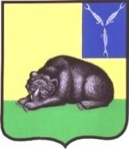

**ОБЩЕСТВЕННАЯ ПАЛАТА**

**ВОЛЬСКОГО МУНИЦИПАЛЬНОГО РАЙОНА  
 САРАТОВСКОЙ ОБЛАСТИ**

412900, Саратовская область,  
 г.Вольск, ул. Октябрьская, 114  
 тел.8(845-93) 7-23-27

E-mail: [palata64@yandex.ru](mailto:palata64@yandex.ru)

14.08.2017 г. №

на № от

|  |
| --- |
| **И. о. Главы муниципального образования город Вольск** |
| **И. Г. Долотовой** |
|  |

**Уважаемая Ирина Геннадьевна!**

### 

Экспертный совет Общественной палаты ВМР рассмотрел проект о внесение изменения в «Правила землепользования и застройки муниципального образования город Вольск Вольского муниципального района Саратовской области», утвержденные Решением Совета муниципального образования город Вольск Вольского муниципального района Саратовской области от 16.02.2012 г. № 45/2-256

По данному проекту члены экспертного совета Общественной палаты ВМР возражений не имеют.

**Председатель Общественной палаты ВМР, 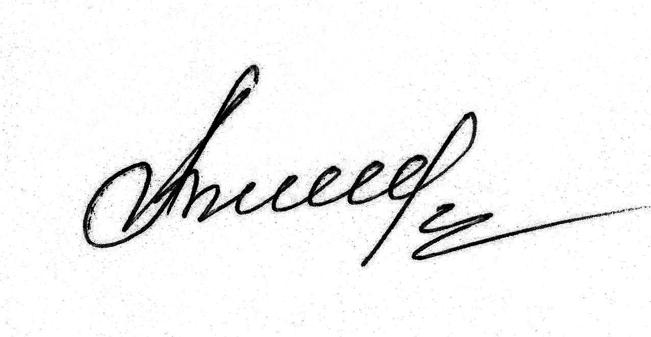 А.И.Зубрицкий**

**Заслуженный строитель России**

Исп. Г. Н. Самохвалова

т.7-23-27